Documento del Banco Interamericano de Desarrollo

Brasil
Programa de Ampliación y Mejora de la Educación Infantil en el Estado de Espíritu Santo. Pacto por el Aprendizaje en Espírito Santo
BR-L1526

Informe de gestión ambiental y social
(IGAS)
[2 de diciembre de 2019]

Este documento fue preparado por:
Patricia Henriquez y Andrea Gaviano (VPS/ESG)

INFORME DE GESTIÓN AMBIENTAL Y SOCIAL (IGAS)
Nombre de la Operación | Programa de Ampliación y Mejora de la Educación Infantil en el Estado de Espíritu Santo. Pacto por el Aprendizaje en Espírito Santo.
Número de la Operación | BR-L1526
1. Detalles de la Operación
Sector del BID | SCL/EDU
Tipo de Operación | Inversión Específica (ESP)
Clasificación de Impacto Ambiental y Social | B
Indicador de Riesgo Ambiental y Social | Substancial
Indicador del Riesgo de Desastres | Bajo
Prestatario | Estado de Espírito Santo
Agencia Ejecutora | Estado de Espírito Santo, por medio de la Secretaría de Estado de Educación (SEDU)
Préstamo BID US$ (y costo total del proyecto) | BID US$ 73.600.00  Local US$ 18.400.000  Total US$ 92.000.000
Políticas/Directrices Pertinentes | OP-703 (B1, B2, B3, B4, B5, B6, B7, B9, B10, B11, B17), OP-102, OP-704, OP-761
2. Resumen Ejecutivo
De acuerdo con la Política de Medio Ambiente y Cumplimiento de Salvaguardias (OP-703) del Banco se identificó que el Programa generará riesgos e impactos negativos socioambientales localizados y de corta duración, para los cuales existen medidas de mitigación estándares, por lo que se le clasificó como categoría B. Entre los principales impactos y riesgos se encuentra: generación de polvo, ruido, residuos y escombros; riesgos de accidentes; riesgos de salud y seguridad ocupacional; alteración de calidad de agua; interrupción del tráfico peatonal y vehicular; aumento y congestionamiento vehicular debido al tránsito de vehículos pesados; y contaminación del suelo con aceites, grasas y lubricantes.

Debido a que durante la etapa de preparación no se conocerán las ubicaciones de las obras de construcción y/o ampliación de los Centros de Educación Inicial (CEI), se ha elaborado una Evaluación Ambiental y Social Estratégica (EASE) que identifica los potenciales impactos y riesgos del Programa, y su respetivo Plan de Gestión Ambiental y Social (PGAS) estratégico, que contiene las medidas de mitigación generales para este tipo de infraestructura, lineamientos para desarrollo de planes de manejo específicos, los criterios de elegibilidad y requerimientos de evaluación y gestión de los proyectos para la etapa de ejecución. El Programa no causará desplazamiento físico y/o económico ni afectará hábitats naturales críticos, encontrándose comprendidos dentro de la lista de exclusión.

Se realizó el evento de consulta el 2 de octubre en la capital del Estado, Vitoria que contó con la participación de representantes de actores estaduales, municipales y de la sociedad civil. No se resaltaron mayores preocupaciones y se considera que debido a los criterios de elegibilidad seleccionados que buscan garantizar la sostenibilidad de las obras se cuenta con el apoyo de los distintos grupos interesados. Ver mayores detalles en el IGAS.
3. Descripción de la Operación
El Estado de Espirito Santo (ES) viene apoyando a los municipios en la expansión de la red de educación infantil (EI). En 2016 comenzó con un Pacto pela Aprendizagem no Espírito Santo (PAES), una política de coordinación federativa en la educación entre el estado y municipios. Hasta 2018, 75 municipios del estado se unieron al PAES. ES ha definido como criterios centrales para apoyar a los municipios en la expansión de la EI los siguientes: (i) haber adherido al PAES ; (ii) poner a disposición de la SEDU datos educativos, como la demanda y la matrícula; (iii) contar con la posesión legal de los terrenos donde se construirá la obra a respectiva y las servidumbres u otros derechos necesarios para la construcción y posterior utilización; y (iv) cumplir con los criterios de exclusión establecidos en el Plan de Gestión Ambiental y Social del Programa (PGAS).

El programa tiene como objetivo ampliar la cobertura de la Educación Infantil en los municipios de Espírito Santo. Tiene 3 componentes, debiendo señalarse que el componente 1 es el que presenta los impactos ambientales y sociales sobre los que se basa este IGAS.

Componente 1. Aumento de la oferta de Educación Infantil a través de la expansión de la infraestructura con calidad (US$84.275 millones). Se financiará: (i) un diagnóstico preliminar de la demanda en EI en ES y las necesidades de infraestructura de los municipios, considerando la disponibilidad de terrenos por parte de los municipios y la estrategia de expansión de los servicios educativos de acuerdo con el PAES; (ii) la construcción y/o ampliación con reformas asociadas de CEI; (iii) la adquisición de bienes y materiales para equipar las unidades y mejorar su conectividad; y (iv) supervisión de obras. Este componente contempla la construcción de 800 aulas.

Se incluirán en los diseños de las obras temas de sostenibilidad ambiental como aislamiento térmico/acústico, reaprovechamiento de aguas de lluvia, mecanismo de eficiencia energética como paneles solares y caños autorregulables para baños y lavatorios. También se tomarán en cuenta el riesgo de desastres naturales y aspectos topográficos, geotécnicos e hidrológicos. Tanto para el diseño de las nuevas construcciones como para las reformas se verificará que cuenten con las pendientes indicadas para su construcción, facilidad para evacuación de aguas servidas y pluviales, abastecimiento de energía eléctrica, agua potable y de acceso universal. Se desarrollará una consultoría que estimará los costos y paquetes de obras para su implementación.

Las obras se realizarán en algunos de los 78 municipios de ES en función de: (i) necesidades de ampliación de cobertura; (ii) equidad territorial; (iii) disponibilidad de terrenos por parte de los municipios; (iv) disponibilidad de recursos para garantizar la sostenibilidad de oferta de los CEI; y (v) adopción de sistemas de gestión propuestos por el Estado y de prácticas de monitoreo continuo de la calidad de la EI.

Existen una serie de resoluciones y parámetros básicos de infraestructura para instituciones escolares del Ministerio de Educación Federal y del Fondo Nacional de Desarrollo de la Educación que brindan lineamientos para estas construcciones. Las obras del Programa se consideran de escala menor, con un área construida que va de 829.40m2 a 1,298.70m2, ocupando entre el 69% (EI Tipo 1) y el 56% (EI Tipo 4) del área del terreno (ver Anexo C). Las áreas de renovación, que básicamente incluyen la expansión de las unidades existentes, varían de 200m2 a 300m2 y ocupan aproximadamente el 70% del terreno.

Cabe precisar que durante la preparación del Programa no se definirá la ubicación de las obras de construcción y/o ampliación en ES. Esta selección se realizará durante el desarrollo de las actividades de este componente en base a criterios y requerimientos que estarán comprendidos en el EASE/PGAS y Reglamento Operativo del Programa (ROP). Los municipios deberán aplicar al financiamiento y según cumplan con las condiciones requeridas serán seleccionados. Cabe señalar que podrá haber varias obras (construcciones y/o ampliaciones) en un mismo municipio.

Componente 2. Fortalecimiento institucional de la SEDU y los municipios para mejorar la gestión de la EI (US$5.725 millones). Este componente tiene como objetivo fortalecer la capacidad tanto de la SEDU como de los municipios que firmaron adhesión al PAES en la gestión y monitoreo de la red educativa de EI. Se financiará: la estructuración en la SEDU de una unidad de apoyo al desarrollo de la EI en los municipios; formación de los equipos técnicos de los municipios para apoyar la mejora de la calidad de la EI; poner a disposición de los municipios un sistema de gestión; entre otros

Componente 3. Administración del programa (US$ 2 millones). Se financiará la contratación de servicios de consultoría para: (i) apoyar la gestión del Programa; (ii) monitoreo y evaluación; (iii) auditoría externa; y (iv) formación del equipo técnico de la SEDU.

La elaboración de cada Análisis Ambiental y Social (AAS) y su respectivo PGAS para cada obra, será responsabilidad del municipio seleccionado y la Unidad de Gestión del Programa (UGP). La UGP previo al inicio de obras del Programa deberá asignar o contratar un especialista socioambiental para la supervisión socioambiental de la EASE/PGAS del Programa. El AAS/PGAS de cada obra deberá ser presentado al Banco para su no objeción junto con el informe de consulta. La EASE/PGAS contiene los términos de referencia para la elaboración de dicho documento.

4. Impactos, Riesgos y Medidas de Mitigación Principales
Requisitos de Evaluación y Divulgación de Información
Durante la debida diligencia se ha realizado una EASE del Programa para identificar las características, impactos y riesgos socioambientales más relevantes de las obras previstas en ES. La EASE confirmó que las intervenciones previstas y los impactos potenciales pueden ser mitigados con medidas estándares y buenas prácticas socioambientales. El PGAS estratégico contiene las medidas de mitigación generales para este tipo de infraestructura, lineamientos para desarrollo de planes de manejo específicos, criterios de elegibilidad, lista de exclusión y requerimientos de evaluación para la etapa de ejecución de los proyectos, que comprende la selección de ubicación de las obras.

En cumplimiento de la OP-102 la EASE/PGAS del Programa fue publicada en la página del Banco antes de la misión de análisis. La versión final de la EASE/PGAS que incluye el informe de consulta fue publicada antes de la distribución a OPC. El AAS/PGAS de cada obra deberá ser publicado durante la etapa de ejecución en la página web del Banco, del OE y de cada municipio.

Evaluación ESHS | Fecha de divulgación | Enlace
EASE/PGAS versión preliminar | 17 de septiembre 2019 | https://www.iadb.org/en/project/BR-L1526
EASE/PGAS versión final e informe de consulta | 21 de octubre de 2019

Consultas y Participación de los Interesados
El evento de consulta del Programa se realizó el 2 de octubre en Vitoria, estando a cargo de la SEDU, y realizándose en el auditorio de su sede. La EASE/PGAS publicada antes de la misión de análisis contenía un plan de consulta con lineamientos en cumplimiento con la B6 de la OP-703 del Banco.

El evento contó con la participación de 64 personas entre los que se encontraban representantes de los siguientes grupos de actores: autoridades estaduales, municipales y nacionales, y sociedad civil del sector educativo. Se mandó invitaciones por correo electrónico el 18 de septiembre. Adicionalmente se publicó la convocatoria en el periódico oficial de ES y en otro diario local el 16 de septiembre, indicando el lugar, la hora y el día de la realización del evento. Se publicó la EASE/PGAS en la página web del Banco el 17 de septiembre y se contaba con copias físicas del documento en la sede de SEDU desde el 23 de septiembre.

Se presentaron en el evento las distintas actividades del proyecto y discutieron los criterios de elegibilidad, procedimientos de gestión socioambiental y requerimientos de evaluación y elaboración de estudios socioambientales y consulta durante la etapa de ejecución en caso de ser un municipio seleccionado. No se presentaron mayores comentarios o preguntas durante el evento, debido a que se considera que los criterios de elegibilidad garantizan la sostenibilidad de las obras y a que el Programa se enmarca en el PAES en cuyo proceso han participado los distintos actores. El informe de consultas cuenta con: (i) presentación del Programa; (ii) presentación de la EASE/PGAS; (iii) lista de participantes; (iv) fotos; (v) invitación enviada; (vi) publicaciones en diarios; y (vii) acta.

Se publicó la versión final de la EASE/PGAS, que incluye el informe respectivo de consulta, en la página web del Banco antes de la distribución a OPC.

Durante la etapa de ejecución se deberá realizar una consulta del AAS/PGAS de cada obra a cargo del municipio correspondiente y presentar el respectivo informe al Banco. La UGP brindará el apoyo necesario a la Secretaría Municipal de Educación correspondiente para seguir los lineamientos de la Directiva B6 de la OP-703 y del PGAS estratégico del Programa.
Impactos y Riesgos Ambientales y Sociales y Medidas de Mitigación
De acuerdo con la Política de Medio Ambiente y Cumplimiento de Salvaguardias del Banco (OP-703), el Programa ha sido clasificado como categoría B, debido a que las obras a financiarse implican riesgos e impactos socioambientales negativos, localizados y temporales.

De manera general para todas las obras durante la etapa de construcción se identificaron los potenciales impactos: contaminación del aire por emisiones de maquinarias, vehículos y actividades de construcción; generación de ruidos; generación de desechos sólidos y líquidos; contaminación del suelo con aceites, grasas y lubricantes; remoción de vegetación; impactos temporales en la red vial y/o peatonal; posible contaminación de cuerpos de agua; riesgo de accidentes laborales y de pobladores por las actividades de obras, movimiento de vehículos y maquinaria; y molestias a vecinos.

En la etapa de operación se identificaron los siguientes: generación de residuos y riesgos a la salud y seguridad de los trabajadores de los CEI, especialmente en actividades relacionadas con el mantenimiento de infraestructura y equipos.

En el PGAS estratégico se han incluido distintos programas para mitigar los impactos y riesgos identificados durante la EASE: programa de gestión ambiental de construcción; programa de gestión de escombros; programa de control de ruido y emisiones atmosféricas; programa de tráfico; programa de relaciones comunitarias; programa de capacitación de trabajadores; programa de hallazgos fortuitos; programa de salud ocupacional; programa de contingencia; mecanismo de quejas y reclamos; y programa de tratamiento de efluentes. También se cuenta con medidas para la seguridad de los pobladores en especial durante las obras de ampliación y/o remodelación de CEI.

El PGAS estratégico también comprende los criterios de elegibilidad, define los estudios y procedimientos de gestión socioambientales y requerimientos de publicación y consulta de los proyectos seleccionados durante la etapa de ejecución.

Lista de Exclusión
No serán elegibles para financiamiento proyectos de categoría A, clasificados de acuerdo con la OP-703. Tampoco serán elegibles aquellos proyectos que: (i) impliquen reasentamiento involuntario; (ii) causen impactos adversos relacionados a afectación a medios de vida o actividades económicas; (iii) estén ubicados en áreas protegidas u otras áreas claves de biodiversidad (KBAs); (iv) en sitios culturales o de importancia histórica y/o arqueológica; (v) impliquen actividades que dispongan de manera inadecuada los desechos sólidos y líquidos y/o usen materiales peligrosos no permitidos de acuerdo con las Políticas del Banco; (vi) generen impactos negativos significativos a poblaciones indígenas; y (vii) áreas con alto riesgo de desastres naturales.

La selección de ubicación de los CEI debe tener en cuenta las características del terreno y las áreas de influencia, a fin de permitir el desarrollo adecuado de la infraestructura, evitar amenazas naturales y garantizar su funcionalidad. Se deben considerar variables que se incluyen en la EASE/PGAS, tales como: condiciones del terreno (amenazas naturales, erosión, sedimentación), accesibilidad, congruencia con el plan de desarrollo urbano de la zona, distancia mínima respecto a líneas de transmisión y transformadores de energía, saneamiento legal, entre otras.

Biodiversidad
El Programa no financiará obras en hábitats naturales críticos, además la EASE identifica las áreas protegidas y otras áreas claves de biodiversidad en ES (ver mapa en Figura 1) que se deberán evitar en la selección de los sitios para los CEIs. Se identifica como impacto potencial para la construcción de algunas unidades suprimir arbustos y árboles en el sitio de construcción. El PGAS estratégico contiene procedimientos de control y calidad ambiental de las obras que deberían reducir significativamente los impactos sobre la biodiversidad, incluyendo medidas para el reemplazo de especies arbóreas.

Contaminación
La construcción de los CEI incluirá el uso de cantidades limitadas de materiales peligrosos. Adicionalmente, la EASE identifica la posibilidad de encuentro accidental de materiales peligrosos durante obras de ampliación y mejora de CEI existentes, como por ejemplo, material con contenido de asbestos. El PGAS estratégico incluye medidas para el manejo de materiales peligrosos en la etapa de construcción y la gestión de posibles derrames incidentales y posible encuentro de asbesto para el cual se necesitará el desarrollo de planes de manejo específicos antes de la construcción de las obras. Además el PGAS estratégico incluye las medidas para el tratamiento de efluente líquidos en etapa de operación de los CEI, donde no se cuenta con un alcantarillado público, con la instalación de sistemas de tratamiento in-situ apropiados. Los desechos sólidos generados por las obras de remodelación o construcción de los CEI serán depositados en sitios de disposición autorizados.

Ante el comienzo de la etapa de construcción, el OE deberá desarrollar un análisis para identificar los pasivos ambientales para cada sitio específico identificado. Además, se deberán identificar los sitios de disposición/tratamiento de material peligrosos que se pueden encontrar durante las obras ampliación y mejora de CEI existentes, así como planes de manejo específicos si va a ser el caso de encuentro de material con contenido de asbestos.

Reasentamiento Involuntario y Medios de Subsistencia (Desplazamiento Económico)
Se tratan de criterios de exclusión del Programa.

Pueblos Indígenas
Todos los territorios indígenas en ES se encuentran en el municipio de Aracruz (ver Anexo C). De acuerdo con la EASE, los territorios indígenas cuentan con centros educativos a partir de primer grado. No existe un currículo indígena para la educación inicial, no encontrándose dentro del alcance del Programa su desarrollo. Como resultado, no se esperan intervenciones en dichos territorios.

Riesgo de Desastres
En general, el riesgo de desastres naturales en el Estado de ES es bajo, con la excepción del riesgo de inundación que tiene áreas con riesgo alto y moderado (ver figura 2 en anexo C), sin embargo, estas áreas serán excluidas del área de intervención. La EASE identifica que los CEI no estarían sujetos a terremotos, tormentas de viento o inundaciones. El PGAS estratégico incluye un programa de contingencia y requerimientos de herramientas para gestionar mejor los riesgos de desastres naturales, de modo que los municipios puedan responder en caso de eventos extremos. Sin embargo, aunque la ocurrencia de terremotos en Brasil es rara y de baja intensidad, la EASE especifica que los proyectos de las CEI del Programa deben considerar la norma ABNT NBR No. 15.421/2006, que establece los requisitos necesarios para verificar la seguridad de las estructuras con relación a sismos para ser consideradas en el diseño de estructuras de los edificios.

El OE deberá elaborar con la debida antelación en etapa de diseño de los edificios, los estudios de prefactibilidad (ej. estudios de suelos, análisis de fallas y estudios ambientales relevantes) para las obras de CEI para prevenir riesgos de desastres naturales. Además, dos meses antes del inicio de operación de cada CEI, la UGP debe presentar para no objeción del Banco los planes de contingencia y respuesta ante emergencia, de acuerdo con los lineamientos de la EASE/PGAS.

Otros impactos y riesgos
Otros impactos están relacionados con actividades de demoliciones y movimientos de tierra, que causarán ruido y polvo, y al movimiento de maquinaria pesada y vehículos que pueden comprometer temporalmente el tráfico en las cercanías de las obras, y riesgo de salud y seguridad ocupacional. El PGAS estratégico incluye los procedimientos para la gestión de estos impactos.

Como parte del proceso de diseño de las obras los predios seleccionados para ampliación con reforma serán inspeccionados con el objetivo de verificar el estado de cada una de las edificaciones existentes. Esto incluye un análisis de las condiciones físicas de las estructuras actuales, descartando aquellas que no sean aptas para expansión o remodelación.

Otros riesgos del Programa estarían relacionados a posibles accidentes con equipos de gas y generadores eléctricos en la fase de operación de las unidades, para lo cual se tienen medidas de seguridad que incluyen instalaciones de acuerdo con estándares específicos y capacitación de operadores.

Capacidad del Ejecutor/Prestatario
La gestión socioambiental de las obras del Programa será responsabilidad de la Coordinación Técnica de Ingeniería y de la Gerenciadora. El Coordinador de Ingeniería Técnica será el principal responsable de supervisar y coordinar las actividades relacionadas con la implementación del Componente 1 del Programa, con respecto al diseño del proyecto y la ejecución de las obras. También debe garantizar la integración y la articulación de todas las actividades planificadas y los actores involucrados, como la Gerenciadora y los diversos municipios de ES. La UGP deberá contratar o asignar un especialista socioambiental, que estará subordinado al Coordinador de Ingeniería Técnica, antes del inicio de las obras del Programa. El especialista socioambiental deberá coordinar con la Gerenciadora, que también deberá contar con un especialista socioambiental (ver Anexo C).

Los programas del PGAS estratégico deben seguir el mismo cronograma de implementación de las obras para una gestión socioambiental adecuada. Sus costos se incorporarán a aquellos de obras. Asimismo, en el contrato de obra deben incluirse cláusulas sobre la obligación de la empresa constructora de cumplir con todas las medidas de seguridad y salud ambiental, social y ocupacional previstas en el PGAS estratégico y la legislación correspondiente. De acuerdo con la legislación aplicable, el contratista deberá elaborar un Plan de Control Ambiental de la Construcción (PCAO). El contratista deberá contar con especialista socioambiental para asegurar el cumplimiento de las medidas del PGAS estratégico y del PCAO, que pueden ser comprendidas en un solo documento, que deberá ser aprobado por la UGP antes del inicio de obras.
Supervisión y Ejecución
El BID supervisará la operación en función de sus impactos y riesgos ambientales y sociales. Esta supervisión puede incluir visitas al sitio, visitas de monitoreo de consultores externos y revisiones documentales.

El Reglamento Operativo del Programa incluirá como anexo el EASE/PGAS del Programa, lo que se especificó en el acta de negociación. La UGP deberá contratar a una empresa para la supervisión de las obras, la cual tendrá dentro de sus funciones la supervisión de los requerimientos socioambientales del EASE/PGAS del Programa. Se deberá contar con un especialista socioambiental como parte del equipo de la firma supervisora.

La UGP deberá remitir al Banco un informe semestral durante la ejecución del Programa, sobre el estado y los avances de los planes de gestión socioambiental y el cumplimiento con las políticas de salvaguardias. El informe también deberá incluir un resumen de las quejas y reclamos ciudadanos recibidos mensualmente y detalles de su resolución oportuna.

Los costos de las medidas de mitigación socioambientales deben formar parte de la misma planilla de costos de obras y del cronograma físico del proyecto. La UGP se asegurará de incluir en los pliegos de licitación de las obras los requerimientos socioambientales comprendidos en el PGAS estratégico.
5. Requisitos Ambientales y Sociales
Con el fin de cumplir con los requisitos de las Políticas de Salvaguardias Ambientales y Sociales del Banco, la SEDU cumplirá a plena satisfacción del Banco con los términos contractuales y condiciones ESHS incluidos en el Anexo B. Estos términos y condiciones sólo podrán ser modificados mediando consentimiento previo por escrito del Banco, incluyendo el visto bueno del ESG. Estos incluyen (i) Condiciones Previas (CPs) al OPC y/o Directorio; (ii) condiciones estándar para la implementación de los Planes y medidas ESHS, como también de los requisitos para los informes y supervisión; (iii) las condiciones referidas a riesgos e impactos de relevancia; (iv) las condiciones que se incluyan en el Manual de Operaciones; (v) definiciones. Estas condiciones y definiciones se incorporarán al Acuerdo de Préstamo y por tanto el Prestatario estará obligado legalmente a cumplir con ellas.
6. Resumen de Cumplimiento con Políticas de Salvaguardias del BID
Ver Anexo A

Anexo A: Resumen de Cumplimiento con las Políticas de Salvaguardias del BID
Políticas / Directrices | Estado de Cumplimiento de Requisitos de Políticas / Directrices y Justificación | Requisitos / Acciones / Planes / Cronograma
OP-703 Política de Medio Ambiente y Cumplimiento de Salvaguardias
B.2 Legislación y Regulaciones Nacionales | Cumplimiento logrado durante la fase de preparación y a ser mantenido durante la implementación.  En ES, a excepción del municipio de Vitória, las unidades escolares no están sujetas a licencia ambiental, a menos que el proyecto se encuentre en un área de protección ambiental, lo cual es un criterio de exclusión del Programa.  En el municipio de Vitória, cada unidad educativa debe obtener una Licencia Preliminar y una Licencia de Instalación.  La EASE/PGAS será el instrumento de gestión socioambiental del Programa, a fin de dar cumplimiento tanto a la normativa nacional como a las Políticas del BID. | Los proyectos contarán con todos los permisos, licencias y autorizaciones legales aplicables (a nivel municipal, estadual y nacional) en los tiempos definidos por la normativa nacional.
B.3 Preevaluación y Clasificación | Cumplimiento pleno logrado.  El Programa ha sido clasificado como categoría B.  Dentro de la lista d exclusión se establece que no se podrán financiar obras de categoría A. | Durante la ejecución del Programa para la preparación de cada AAS/PGAS para cada municipio seleccionado se deberán evaluar los impactos y riesgos de las obras, de acuerdo con los requerimientos de la EASE/PGAS.
B.4 Otros Factores de Riesgo (Capacidad Institucional) | Cumplimiento logrado durante la fase de preparación y a ser mantenido durante la implementación.  La creación de una UGP. | Se creará una UGP que contratará o asignará previo al inicio de obras del Programa un especialista socioambiental para asegurar la supervisión socioambiental y cumplimiento de las medidas del PGAS estratégico.
B.5 Requisitos de Evaluación y Planes Ambientales | Cumplimiento logrado durante la fase de preparación y a ser mantenido durante la implementación.  Se ha preparado una EASE/PGAS del Programa. Se publicó en la página web del Banco la versión preliminar antes de la misión de análisis y la versión final antes de la distribución a OPC. | Se deberá preparar un AAS/PGAS para cada obra durante la etapa de ejecución. La UGP deberá obtener la no objeción del Banco de cada AAS/PGAS previo al inicio de las obras.
B.5 Requisitos de Evaluación y Planes Sociales (incluyendo
Plan de Restauración de Medios de Subsistencia)
B.6 Consultas (incluyendo consultas con mujeres, indígenas y/o minorías afectadas) | Cumplimiento logrado durante la fase de preparación y a ser mantenido durante la implementación.  Se realizó el evento de consulta el 2 de octubre. El PGAS estratégico contiene lineamientos para realizar las consultas y el mecanismo de quejas una vez seleccionados las ubicaciones de las obras en cada municipio. | Se deberá preparar un AAS/PGAS para cada obra durante la etapa de ejecución. La UGP deberá obtener la no objeción del Banco de cada AAS/PGAS, incluyendo evidencia de la consulta pública, previo al inicio de las obras. Cada AAS/PGAS y reportes de consultas se deberán de publicar conforme lo establecido en la OP-102.
B.7 Supervisión y Cumplimiento | Cumplimiento logrado durante la fase de preparación y a ser mantenido durante la implementación. | La UGP remitirá reportes de cumplimiento ambiental y social para los cuales se ha provisto de un formato especifico a utilizar dentro del PGAS estratégico y formará parte del informe semestral. El Banco realizará visitas de supervisión durante la ejecución de las obras.
B.8 Impactos Transfronterizos | No Aplica
B.9 Hábitats Naturales | Cumplimiento logrado durante la fase de preparación y a ser mantenido durante la implementación. El Programa no financiará obras en hábitats naturales críticos, áreas protegidas u otras áreas claves de biodiversidad. Se identifica como impacto potencial suprimir arbustos y árboles en algunos sitios; el PGAS estratégico contiene medidas de mitigación incluyendo medidas para el reemplazo de especies arbóreas | Implementación del PGAS estratégico durante la ejecución de las obras
B.9 Especies Invasivas | No aplica.
B.9 Sitios Culturales | Cumplimiento logrado durante la fase de preparación y a ser mantenido durante la implementación.  La intervención en sitios culturales es un criterio de exclusión del Programa. De todas maneras se cuenta con un procedimiento para hallazgos fortuitos. | Implementación del PGAS estratégico durante la ejecución de las obras
B.10 Materiales Peligrosos | Cumplimiento logrado durante la fase de preparación y a ser mantenido durante la implementación. Se identifica la posibilidad de encuentro accidental de materiales peligrosos durante obras de ampliación y mejora de CEI existentes, como por ejemplo, material con contenido de asbestos. | Ante el comienzo de la etapa de construcción, el OE deberá desarrollar un análisis para identificar los pasivos ambientales para cada sitio específico identificado. Además, se deberán identificar los sitios de disposición/tratamiento de material peligrosos que se pueden encontrar durante las obras ampliación y mejora de CEI existentes, así como planes de manejo específicos si va a ser el caso de encuentro de material con contenido de asbestos.
B.11 Prevención y Reducción de la Contaminación | Cumplimiento logrado durante la fase de preparación y a ser mantenido durante la implementación. El PGAS estratégico incluye medidas para el manejo de materiales peligrosos en la etapa de construcción y la gestión de posibles derrames incidentales. Además el PGAS estratégico incluye las medidas para el tratamiento de efluente líquidos en etapa de operación de los CEI, donde no se cuenta con un alcantarillado público, con la instalación de sistemas de tratamiento in-situ apropiados. Los desechos sólidos generados por las obras de remodelación o construcción de los CEI serán depositados en sitios de disposición autorizados. | Implementación del PGAS estratégico durante la ejecución de las obras
B.12 Proyectos en Construcción | No Aplica
B.13 Préstamos de Política e Instrumentos Flexibles de Préstamo | No Aplica
B.14 Préstamos Multifase o Repetidos | No Aplica
B.15 Operaciones de Cofinanciamiento | No Aplica
B.16 Sistemas Nacionales | No Aplica
B.17 Adquisiciones | Cumplimiento logrado durante la fase de preparación y a ser mantenido durante la implementación. | Requisitos ambientales, sociales y de salud y seguridad deben ser incluidos en los contratos de las empresas constructoras. Asimismo, la UGP se debe asegurar de incluir los requerimientos del PGAS estratégico en los pliegos de licitación de cada obra.
OP-704 Política de Gestión del Riesgo de Desastres Naturales
A.2 Análisis y, de ser necesario, gestión de escenario de riesgos tipo 2. | Cumplimiento logrado durante la fase de preparación y a ser mantenido durante la implementación. El riesgo de desastres naturales en el Estado de ES es bajo y la EASE identifica que los CEI no estarían sujetos a terremotos, tormentas de viento o inundaciones | El OE deberá elaborar con la debida antelación en etapa de diseño de los edificios, los estudios de prefactibilidad (ej. estudios de suelos, análisis de fallas y estudios ambientales relevantes) para las obras de CEI para prevenir riesgos de desastres naturales. Además, deberá asegurar que el diseño de los edificios incluya las normas aplicables en materia incendios.
A.2 Gestión de contingencia en caso de emergencias (Plan de respuesta a emergencias, plan de seguridad y salud de la comunidad, plan de higiene y seguridad ocupacional). | Cumplimiento logrado durante la fase de preparación y a ser mantenido durante la implementación. El PGAS estratégico incluye un programa de contingencia y requerimientos de herramientas para gestionar mejor los riesgos de desastres naturales, de modo que los municipios puedan responder en caso de eventos extremos. | Dos meses antes del inicio de operación de cada CEI, la UGP debe presentar para no objeción del Banco los planes de contingencia y respuesta ante emergencia, de acuerdo con los lineamientos de la EASE/PGAS.
OP-710 Política Operativa sobre Reasentamiento Involuntario
Minimización del Reasentamiento | No Aplica. Es un criterio de exclusión del Programa.
Análisis del Riesgo de Empobrecimiento | No Aplica. Es un criterio de exclusión del Programa.
Requerimiento para el Plan de Reasentamiento y/o Marco de Reasentamiento | No Aplica. Es un criterio de exclusión del Programa.
Consultas del Plan de Reasentamiento | No Aplica. Es un criterio de exclusión del Programa.
OP-765 Política Operativa sobre de Pueblos Indígenas
Requerimiento de Evaluación Sociocultural | No Aplica. El Programa no intervendrá en territorios indígenas.  Los territorios indígenas cuentan con centros educativos a partir de primer grado. No existe un currículo indígena para la educación inicial, no encontrándose dentro del alcance del Programa su desarrollo. Por ello, no se esperan intervenciones en dichos territorios.
Negociaciones de Buena Fe y documentación adecuada / Acuerdos con Pueblos Indígenas Afectados | No Aplica. El Programa no intervendrá en territorios indígenas.
Requerimiento de Plan o Marco de Compensación y Desarrollo de Pueblos Indígenas | No Aplica. El Programa no intervendrá en territorios indígenas.
Cuestiones Relacionadas con la Discriminación y/o exclusión | No Aplica. El Programa no intervendrá en territorios indígenas.
Impactos Transfronterizos | No Aplica. El Programa no intervendrá en territorios indígenas.
Impactos sobre Pueblos Indígenas Aislados | No Aplica. El Programa no intervendrá en territorios indígenas.
OP-761 Política Operativa sobre Igualdad de Género en el Desarrollo
Consulta y participación efectiva de mujeres y hombres | Cumplimiento pleno logrado durante la fase de preparación y a ser mantenido durante la implementación.  No se han identificado barreras explícitas para la participación equitativa de hombres y mujeres en la consulta. | Implementación del PGAS estratégico durante la ejecución de obras.
Riesgo de igualdad de género y salvaguardias. | Cumplimiento pleno logrado durante la fase de preparación y a ser mantenido durante la implementación. No se han identificado riesgos de exclusión de género ni potenciales impactos adversos sobre la igualdad de género o impactos desproporcionados por razones de género.  El PGAS estratégico incluye la disposición de contar con un código de conducta e incluye requerimientos de capacitación de los empleados de la contratista en ese código. | Implementación del PGAS estratégico durante la ejecución de las obras
OP-102 Política de Acceso a la Información
Divulgación de Evaluaciones Ambientales y Sociales Previo a la Misión de Análisis, QRR, OPC y envío de los documentos al Directorio | Cumplimiento pleno logrado | Se publicó la versión “apta para publicación” de la EASE/PGAS antes de la misión de análisis.  La versión final de la EASE/PGAS, incluyendo el informe de consulta, fue publicada en la página web del Banco antes de la distribución a OPC.
Disposiciones de Divulgación de Documentos Ambientales y Sociales durante la Implementación del Proyecto | Cumplimiento logrado durante la fase de preparación y a ser mantenido durante la implementación | Se deberá preparar un AAS/PGAS para cada obra durante la etapa de ejecución. La UGP deberá obtener la no objeción del Banco de cada AAS/PGAS, incluyendo evidencia de la consulta pública, previo al inicio de obras. Cada AAS/PGAS y reportes de consultas se deberán de publicar en la página web del Banco, OE y municipio correspondiente, conforme lo establecido en la OP-102.

A. Cláusula para incorporar en las Condiciones Especiales para todas las operaciones de Categoría A, B y FI-1
El Prestatario se compromete a ejecutar y monitorear las actividades del Programa, a través del Organismo Ejecutor, de acuerdo con las políticas ambientales y sociales del Banco, sus directrices y los documentos y planes operativos relacionados, incluyendo: (i) la Evaluación Ambiental y Social Estratégica; y (ii) el Plan de Gestión Ambiental y Social.
B. Cláusulas para incorporar en las Condiciones Especiales, caso por caso cuando estén justificadas
    - Condiciones Especiales de Ejecución

      - Previo al inicio de las obras en cada municipio seleccionado por el Programa, el Prestatario, a través del Organismo Ejecutor, deberá presentar al Banco evidencia de: (i) las autorizaciones ambientales aplicables que se necesitan para la implementación de dicha obra; y (ii) dos estudios socioambientales de acuerdo con la legislación aplicable y las Políticas de Salvaguardas Ambientales y Sociales del Banco, incluyendo las consultas a las partes interesadas.
Justificación: asegurar la elaboración e implementación de los Planes de Gestión Ambientales y Sociales de cada obra en cumplimiento de la OP-703, que incluye a su vez el cumplimiento de la legislación nacional.
C. Disposiciones para incluir en el Reglamento Operativo ("ROP")
- La UGP deberá contratar a una empresa para la supervisión de las obras, la cual tendrá dentro de sus funciones la supervisión de los requerimientos socioambientales del EASE/PGAS del Programa. Se deberá contar con un especialista socioambiental como parte del equipo de la firma supervisora.
- El Organismo Ejecutor debe, previo al inicio de las obras del Programa, asignar o contratar para la UGP un especialista socioambiental para supervisar la implementación de la EASE/PGAS.
- El Organismo Ejecutor debe implementar procesos de participación con las partes interesadas en las obras previstas en el Programa para garantizar que las comunidades afectadas sean informadas y consultadas sobre el avance de las obras y la gestión socioambiental del Programa, y tener acceso a los mecanismos de resolución de conflictos; y (iii) divulgar cualquier evaluación y plan de gestión socioambiental relacionado con las obras.
- Para la licitación de las obras del Programa el Organismo Ejecutor deberá asegurar que los documentos de licitación incluyan el requisito de cumplimiento con salvaguardias del Banco, y la EASE/PGAS del Programa. Se deberá incluir a un especialista socioambiental como parte del equipo del contratista.
- Cualquier cambio sustancial a los Planes ESHS debe ser por escrito y aprobado por el Banco de manera consistente con las políticas de salvaguardias ambientales y sociales del Banco.
- Con respecto al Proyecto y sus Instalaciones Asociadas, el Organismo Ejecutor, por medio de la UGP notificará al Banco por escrito dentro de los diez (10) días de cualquier (1) posible incumplimiento material o real de los requisitos ambientales y sociales; (2) accidentes, incidentes u otros eventos importantes p.ej. derrames, incendios, descargas de sustancias peligrosas; (3) conflictos sociales significativos reales o inminentes; (4) Acción reguladora ESHS p.ej. las inspecciones del gobierno e informes y acciones regulatorias, cambios significativos, reclamos judiciales y arbitrales; o (5) cualquier riesgo e impacto ambiental y social recientemente identificado, que pueda afectar los aspectos ambientales y sociales del Proyecto y de sus Instalaciones Asociadas en cada caso, dicha notificación incluirá acciones tomadas o propuestas con respecto a tales eventos.
- No podrán ser financiados proyectos de categoría A, de acuerdo con la clasificación descrita en las Políticas de salvaguardas ambientales y sociales del Banco. Tampoco serán elegibles proyectos que impliquen reasentamiento involuntario de la población, impactos significativos negativos sobre los pueblos indígenas o hábitat natural crítico, ni impactos adversos relacionados a afectaciones de medios de vida o actividades económicas, de conformidad con lo descrito en el PGAS del Programa.
- El Organismo Ejecutor, por medio de la UGP, deberá preparar y presentar a satisfacción del Banco, un Informe de Cumplimiento de ESHS (ESCR), en la forma y contenido acordados con el Banco según presentado en un Anexo dentro de la EASE/PGAS, como parte del informe de progreso semestral/bianual y hasta dos años después de que se complete la construcción
- Ante el comienzo de la etapa de construcción, el OE deberá desarrollar un análisis para identificar los pasivos ambientales para cada sitio específico identificado. Además, se deberán identificar los sitios de disposición/tratamiento de material peligrosos que se pueden encontrar durante las obras ampliación y mejora de CEI existentes, así como planes de manejo específicos si va a ser el caso de encuentro de material con contenido de asbestos.
- El OE deberá elaborar con la debida antelación en etapa de diseño de los edificios, los estudios de prefactibilidad (ej. estudios de suelos, análisis de fallas y estudios ambientales relevantes) para las obras de CEI para prevenir riesgos de desastres naturales. Además, deberá asegurar que el diseño de los edificios incluya las normas aplicables en materia incendios.
- Dos meses antes del inicio de operación de cada CEI, la UGP debe presentar para no objeción del Banco los planes de respuesta ante emergencia, de acuerdo con los lineamientos de la EASE/PGAS.

ANEXO C

Figura 1 – Áreas Protegidas y Áreas Claves para la Biodiversidad (KBAs)

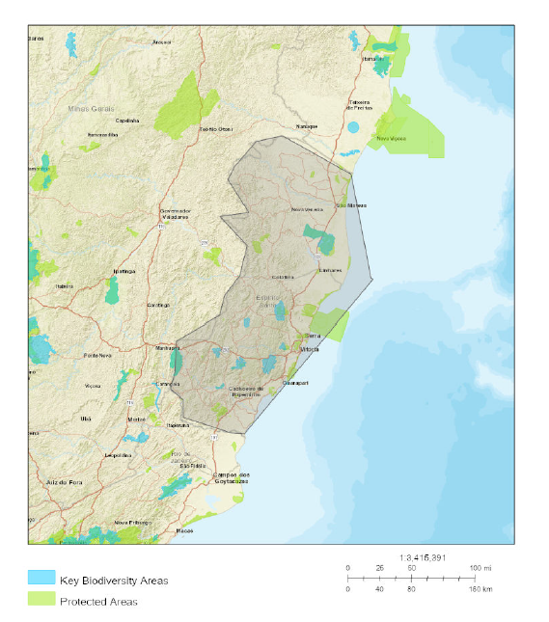

Figura 2 – Mapa de Amenaza por Inundación

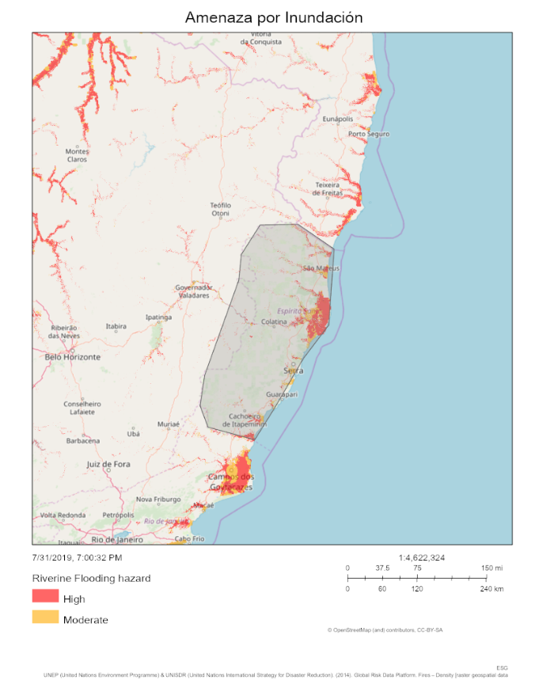

Figura 3 – Territorios Indígenas

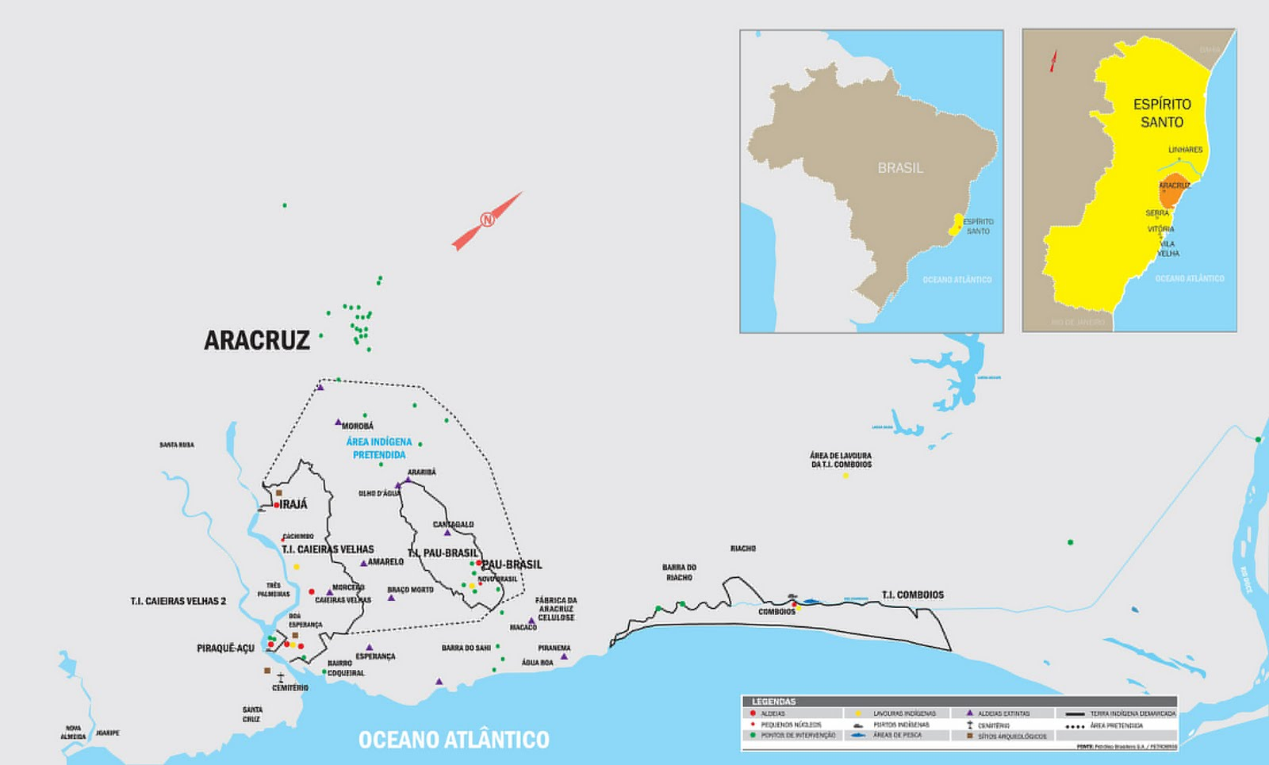
Fuente: http://temaindigena.blogspot.com/2011/03/mapa-das-terras-indigenas-do-espirito.html

Figura 4 – Ejemplo de CEI, EMEI Ana Lúcia Ferreira da Silva – Cariacica, ES.

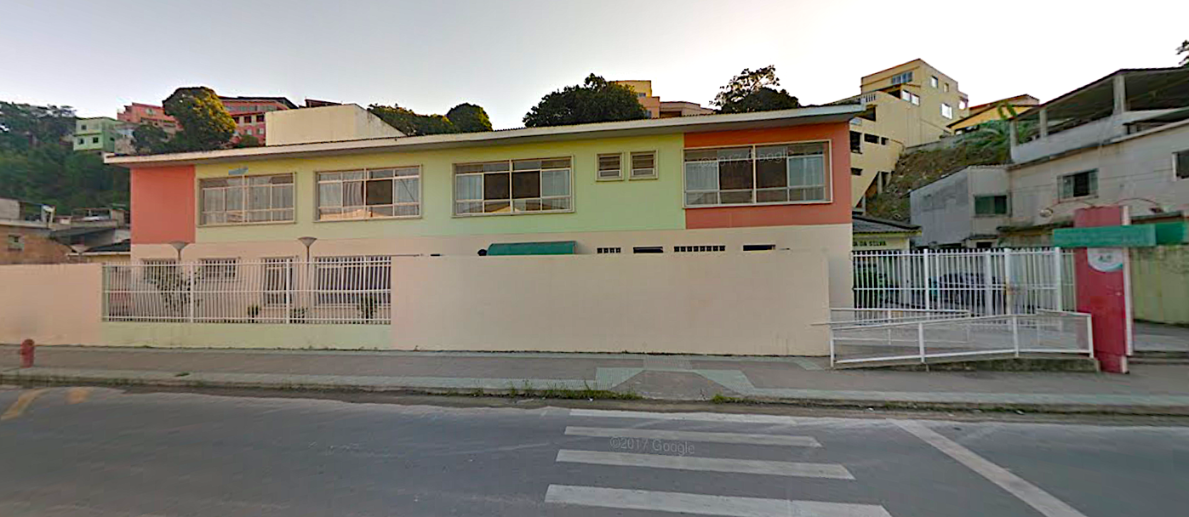

Figura 5 - Estructura Organizacional de la UGP

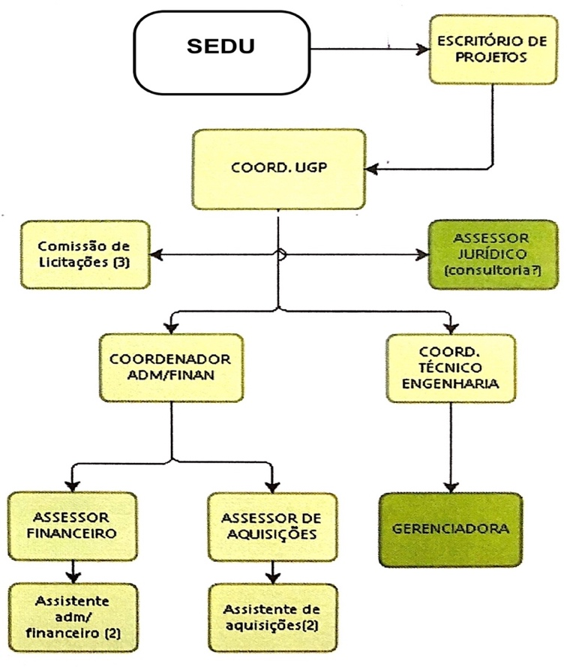

OP-703 aplica cuando los impactos de los medios de vida no son significativos y no conducen al desplazamiento físico (para más información, ver Orientación transitoria en instrumentos para Desplazamiento físico, Desplazamiento económico y Pérdidas económicas bajo OP-710 y OP-703 (TG-005))
El escenario de riesgo tipo 2 ocurre cuando la operación tiene el potencial de exacerbar el riesgo asociado a amenazas para la vida humana, la propiedad, el medio ambiente y el propio proyecto.
OP-710 aplica cuando los impactos de los medios de vida conducen al desplazamiento físico (para más información, ver Orientación transitoria en instrumentos para Desplazamiento físico, Desplazamiento económico y Pérdidas económicas bajo OP-710 y OP-703 (TG-005))
Los riesgos pueden incluir: i) acceso desigual a los beneficios del proyecto / medidas de compensación, ii) hombres o mujeres afectados de manera desproporcionada por factores de género, iii) incumplimiento de la legislación aplicable en materia de igualdad entre hombres y mujeres, iv) El riesgo de violencia de género, incluyendo la explotación sexual, la trata de seres humanos y las enfermedades de transmisión sexual, y v) el desconocimiento de los derechos de propiedad de las mujeres.
Evaluaciones Ambientales y Sociales incluyen los EIAS, PGAS, PRI, MRI y MGAS
Por favor referirse a los Protocolos para la Documentación y Divulgación de Información ambiental, social y de higiene y seguridad para más detalles sobre el momento de divulgación de las diferentes Evaluaciones Ambientales y Sociales.

